**Памятка по работе с вкладкой «Вызовы СМП»**

В данной памятке будут описаны процессы:

* Просмотр вызовов скорой медицинской помощи к гражданам, прикрепленным к участкам МО;
* Добавление записи в «Журнал вызовов на дом» на основе вызова скорой медицинской помощи;
* Формирование отчетов по вызовам скорой помощи.

1. **Просмотр вызовов скорой медицинской помощи к гражданам, прикрепленным к участкам МО**

На основной форме модуля должна быть доступна вкладка «Вызовы СМП».

В случае отсутствия этой вкладки, требуется обратиться к вашему системному администратору для получения функционального допуска (403 - Работа с вкладкой «Вызов СМП»).

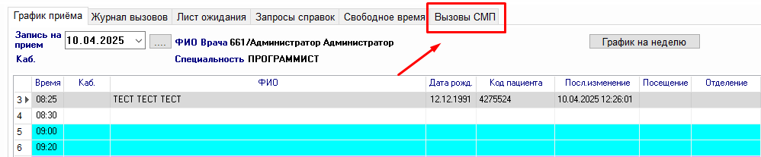

Вкладка «Вызовы СМП» реализована для просмотра информации о вызовах скорой медицинской помощи, поступивших от пациентов, прикрепленных к вашему медицинскому учреждению.

Список вызовов СМП можно отфильтровать по участку прикрепления пациента, на момент вызова и по параметру «Актив» - т.е. требуется вызов участкового врача на дом или нет.

Через данную вкладку можно записать пациента в «Журнал вызовов» и «График приема» - на тип времени «Посещение на дом».

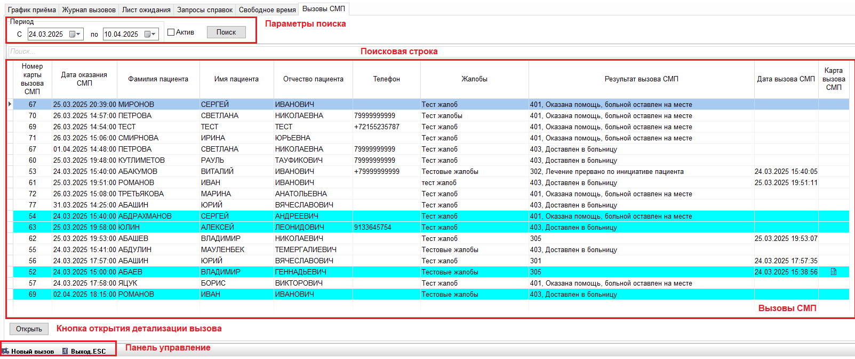

Описание вкладки «Вызовы СМП»:

1. Параметры поиска:

* Период – указывается период, в течении которого была предоставлена скорая медицинская помощь (Поиск идет по колонке «Дата оказания СМП»).
* Актив – данный параметр отмечается, если нужно вывести все вызовы, по которым требуется выезд участкового врача на дом (требуется визит врача на дом).

2. Таблица «Вызовы СМП»: отображаются вызовы скорой медицинской помощи.

*  - строки, подсвеченные голубым цветом, означают, что по данному вызову требуется выезд участкового врача на дом (требуется визит врача на дом).
* Кнопка «Открыть» - открывает форму детализации вызова СМП.
* Значок  в колонке «Карта вызова СМП» - значок отображается в тех записях, в которых есть электронный документ Карты вызова СМП. Чтоб его просмотреть, нужно открыть детализацию и нажать кнопку «Карта вызова СМП».
* Колонка «Дата вызова СМП» - заполняется, только если на вызов скорой медицинской помощи выезжала бригада типа «Неотложная помощь».

**Порядок действий для просмотра вызовов СМП:**

1. Открыть вкладку «Вызовы СМП».



1. Указать период оказания скорой медицинской помощи.



1. Нажать кнопку – «Поиск».

**Результат:** отобразятся все вызовы СМП за указанный период.

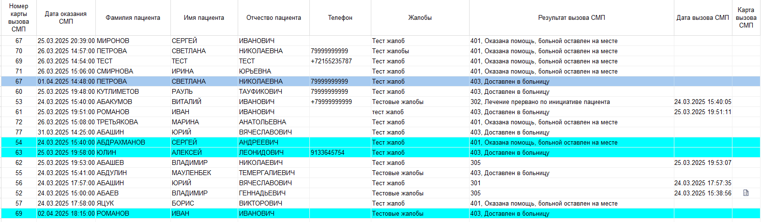

**Порядок действий для просмотра вызовов СМП, по которым требуется выезд участкового врача на дом.**

1. Открыть вкладку «Вызовы СМП».



1. Указать период оказания скорой медицинской помощи.



1. Отметить параметр «Актив» .
2. Нажать кнопку – «Поиск» .

**Результат:** отобразятся все вызовы СМП за указанный период, по которым требуется визит врача на дом. 

**Порядок действий для просмотра детализации вызова СМП:**

1. Открыть вкладку «Вызовы СМП».



1. Указать период оказания скорой медицинской помощи (можно отметить параметр «Актив»).

 

1. Нажать кнопку «Поиск» .
2. Выбрать вызов: дважды нажать на запись левой кнопкой мыши или установить курсор на записи и нажать кнопку «Открыть».

**Результат:** откроется форма «Детализация».

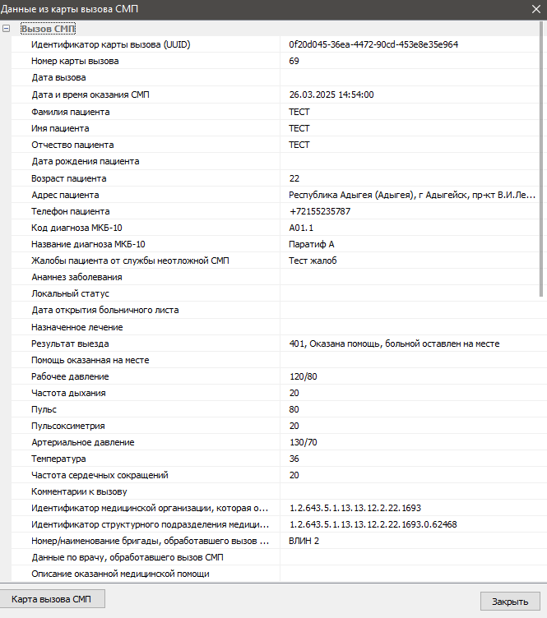

**Порядок действий для просмотра детализации вызова СМП:**

1. Открыть вкладку «Вызовы СМП».



1. Указать период оказания скорой медицинской помощи (можно отметить параметр «Актив»).

 

1. Нажать кнопку «Поиск» .
2. Выбрать вызов: дважды нажать на запись левой кнопкой мыши или установить курсор на записи и нажать кнопку «Открыть».
3. Нажать кнопку «Карта вызова СМП»

**Результат:** Если по выбранному вызову в РЭМД имеется электронный документ Карты вызова СМП – Документ откроется в Браузере.

Если по выбранному вызову в РЭМД отсутствует электронный документ Карты вызова СМП – ничего не откроется.

1. **Добавление записи в «Журнал вызовов на дом» на основе вызова скорой медицинской помощи**

Для того, чтобы записать пациента в График и Журнал вызовов на дом, необходимо:

1. Открыть вкладку «Вызовы СМП»



1. Произвести поиск записей.



1. Выбрать запись в таблице и установить на нее курсор.
2. Нажать кнопку «Новый вызов»  - на нижней панели формы.
3. В открывшейся форме «Добавление вызова на дом» - заполнить требующиеся поля.

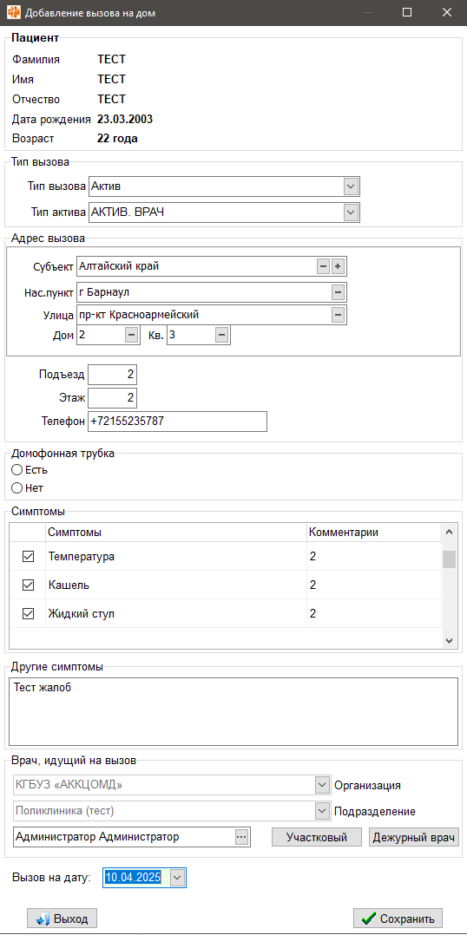

1. В блоке «Врач, идущий на вызов» - выбрать врача, у которого в графике есть свободное время с типом «Посещение на дому».

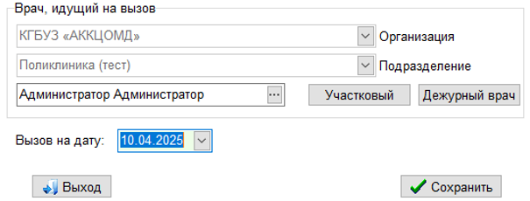

1. Выбрать дату вызова - .
2. Нажать кнопку – Сохранить .

Результат: Успешно добавлен вызов на дом в Журнал вызовов и График приема.

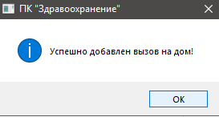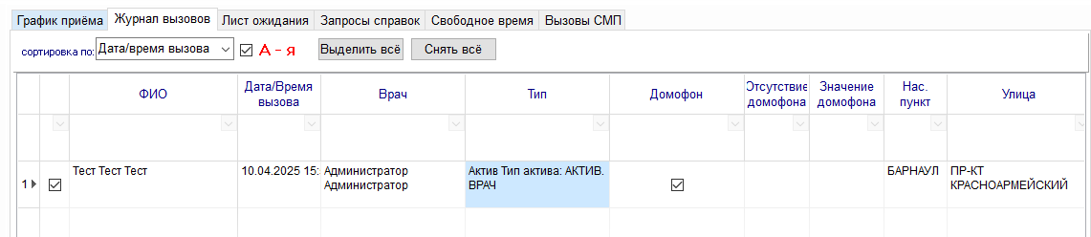

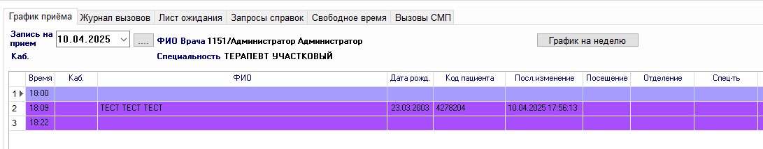

1. **Формирование отчетов по вызовам скорой помощи**

По вызовам скорой помощи можно сформировать 2 отчета:

* Количество вызовов СМП по участкам;
* Количество вызовов СМП по не прикрепленным.

**Чтобы сформировать отчет «Количество вызовов СМП по участкам», нужно:**

1. Открыть АРМ Врача поликлиники/АРМ Регистратура/АРМ Call-центр.
2. В левом верхнем углу, в меню нажать «Формы» - «Вызовы СМП».

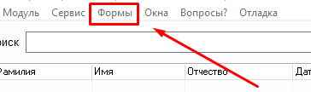

1. Выбрать отчет – «Количество вызовов СМП по участкам».
2. В браузере должен открыться отчет.
3. В правой части страницы – нужно указать параметры формирования отчета:

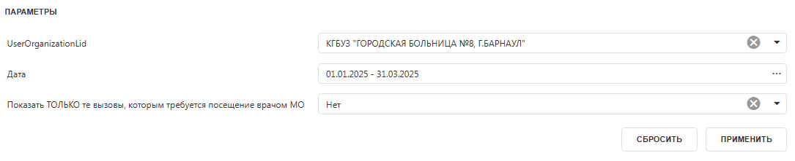

1. После указания параметров, нужно нажать кнопку «Применить».
2. Сформировался отчет:

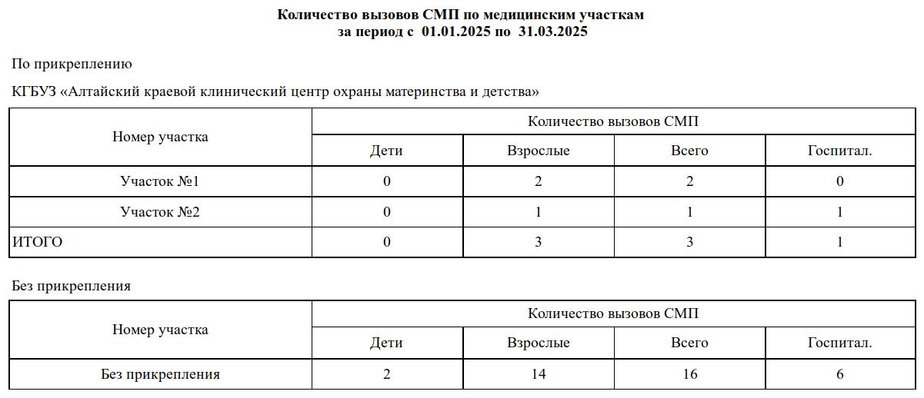

1. Чтоб открыть детализацию, достаточно нажать на значение в ячейке таблицы.

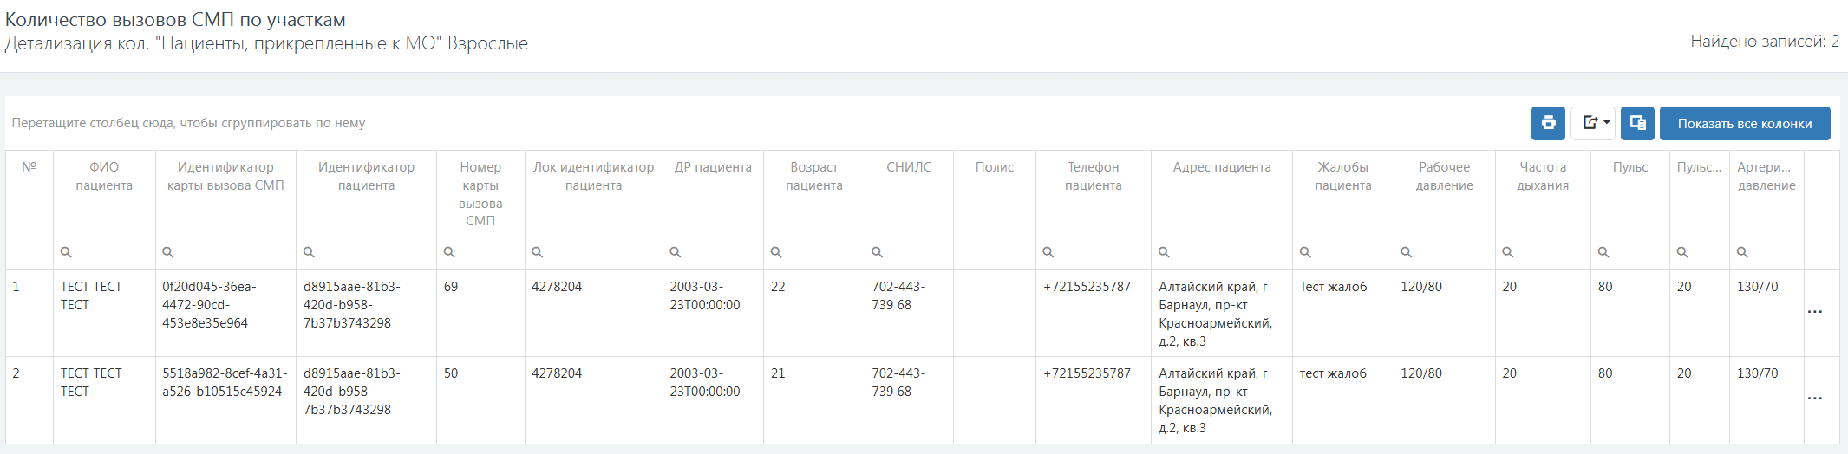

1. Чтоб просмотреть все данные по вызову, достаточно нажать на кнопку из трех точек:

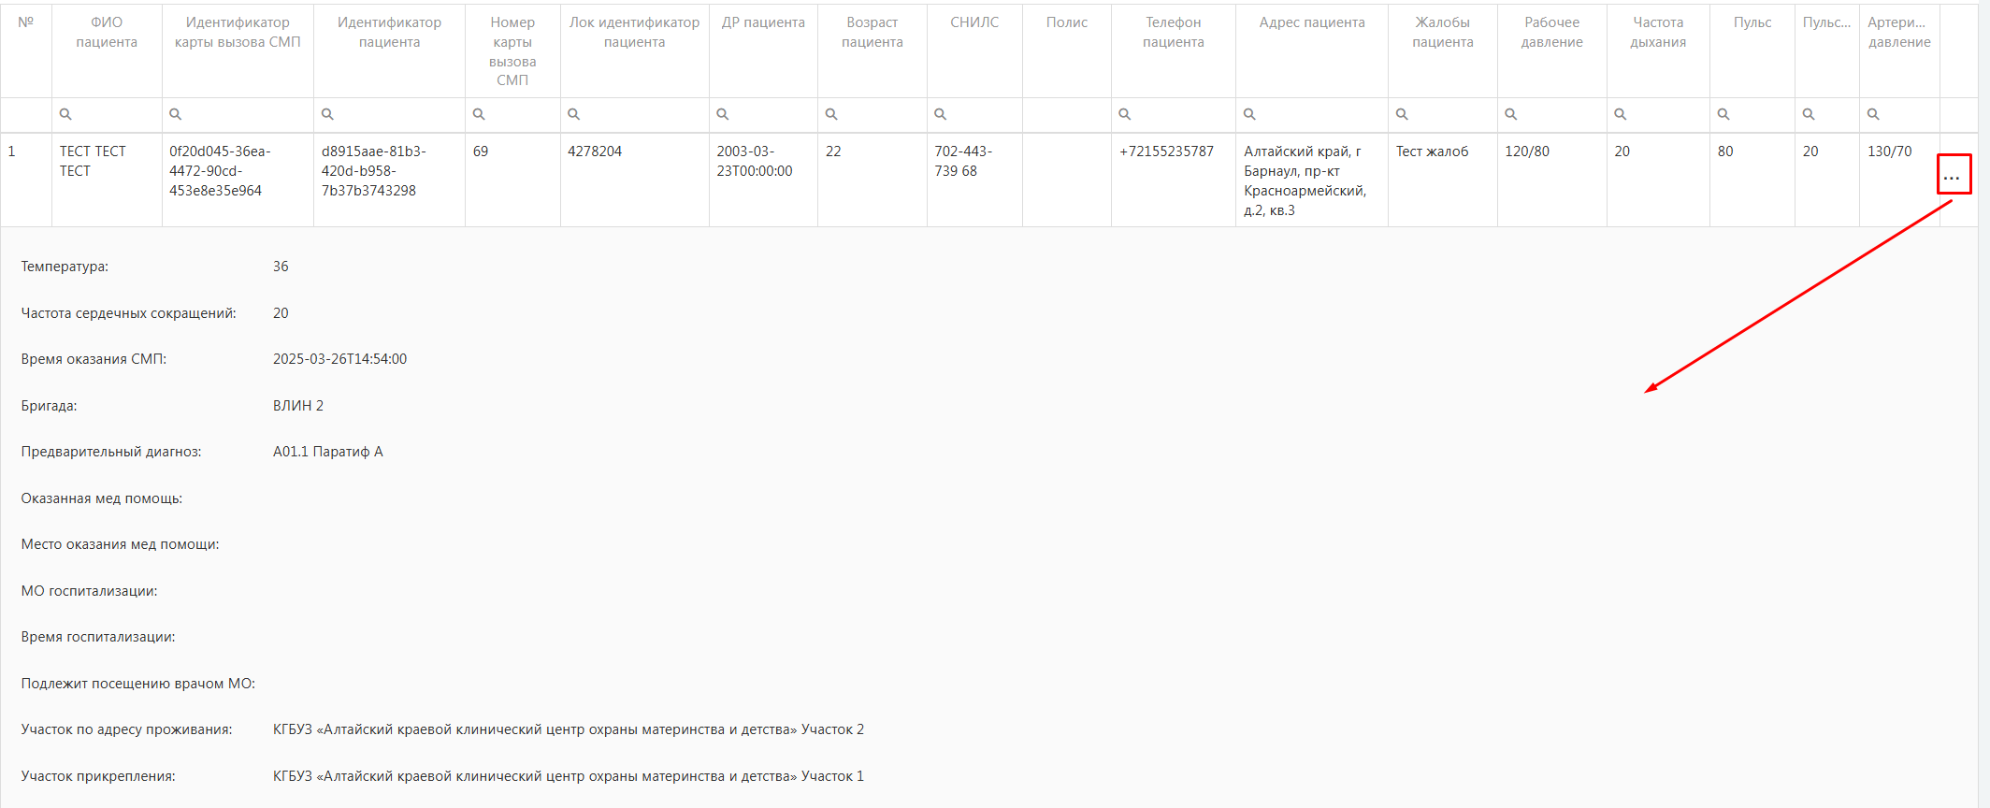

**Чтобы сформировать отчет «Количество вызовов СМП по не прикрепленным», нужно:**

1. Открыть АРМ Врача поликлиники
2. В левом верхнем углу, в меню нажать «Формы» - «Вызовы СМП».



1. Выбрать отчет – «Количество вызовов СМП по не прикрепленным».
2. В браузере должен открыться отчет.
3. В правой части страницы – нужно указать параметры формирования отчета:

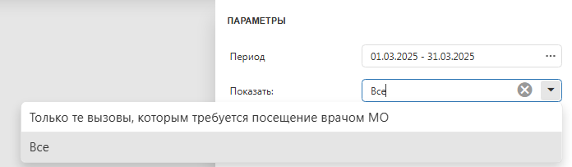

1. После указания параметров, нужно нажать кнопку «Применить».
2. Сформировался отчет:

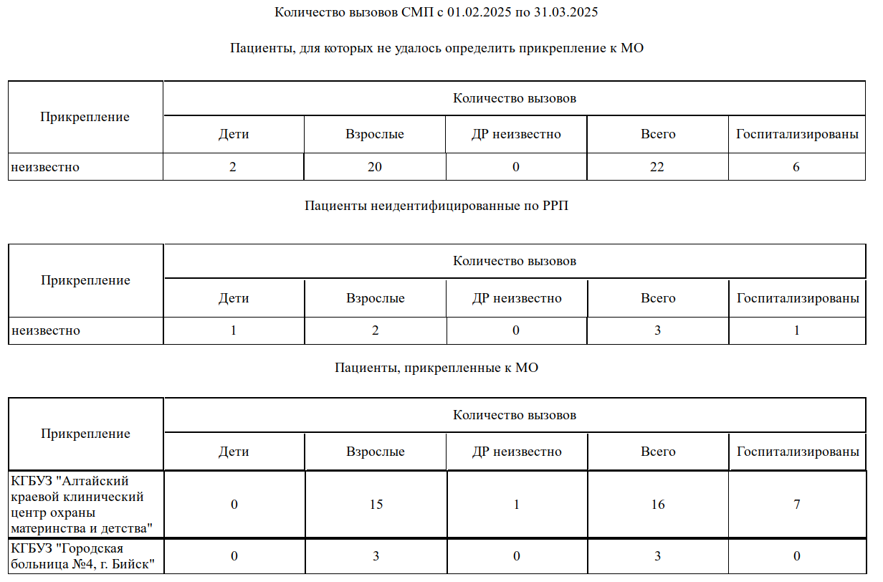

1. Чтоб открыть детализацию, достаточно нажать на значение в ячейке таблицы.

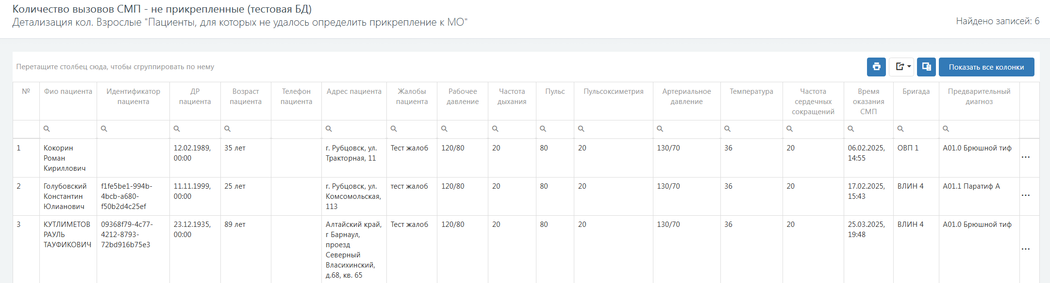

1. Чтоб просмотреть все данные по вызову, достаточно нажать на кнопку из трех точек:

